Тест структуры интеллекта Амтхауэра

Инструкция к тесту
В каждом субтесте методики дано по 16-20 заданий, при выполнении которых важно хорошо усвоить смысл представленных образцов решений, вовремя переходить к следующим заданиям: возможно они окажутся для вас легче и вы в целом наберете большую сумму баллов.
Очень полезно перепроверить себя, если время работы по субтесту еще не истекло. Совсем не обязательно стремиться к тому, чтобы решить абсолютно все задания. Не следует делать никаких пометок в тексте методики, все ответы выносятся на специальные листы (бланки), где указывается фамилия, а также дата и время начала работы.
Если инструкция понятна, ждите сигнала о начале работы.

Субтест 1 - дополнение предложений

Описание заданий раздела 1 и образцы решений
Инструкция.
Каждое из заданий представляет собой незаконченное предложение, в котором нет одного слова. Вам нужно выбрать из нижеприведенного списка слов то, которое является, по вашему мнению, наиболее подходящим для завершения предложения, чтобы оно приобрело правильный смысл. Если вы нашли такое слово, нужно в листе ответов поставить рядом с номером задания ту букву, за которой стоит найденное слово среди других вариантов ответа.
Образец 1.
1. Кролик больше всего похож на...
а) кошку; б) белку; в) зайца; г) лису; д) ежа. Если вы нашли правильный ответ, то в листе ответов ставится следующее: 1в, означающее, что «Кролик больше всего похож на зайца».
Образец 2.
2. Противоположностью надежды является...
а) грусть; б) злость; в) нежность; г) уныние; д) отчаяние. В листе ответов ставится: 2д, означающее, что «Противоположностью надежды является отчаяние». Естественно, записывать в лист ответов получившееся по смыслу предложение не нужно: у вас очень ограничено время. Лучше еще раз проверить ваши ответы, и если вдруг найдется другое решение, то зачеркнуть прежнюю букву и поставить рядом другую.

Стимульный материал. Раздел 1. Задания 1-20
1. У дерева всегда есть...
а) листья; б) плоды; в) почки; г) корни; д) тень.
2. Комментарий — это...
а) закон; б) лекция; в) объяснение; г) следствие; д) намек.
3. Противоположностью предательства является...
а) любовь; б) тунеядство; в) хитрость; г) трусость; д) преданность.
4. Женщины ... бывают выше мужчин.
а) всегда; б) обычно; в) часто; г) никогда не; д) иногда.
5. Обед не может состояться без...
а) стола; б) сервиза; в) пищи; г) воды; д) голода.
6. Занятием, противоположным отдыху, является...
а) труд; б) забота; в) усталость; г) прогулка; д) тренировка.
7. Для торговли необходимо иметь...
а) магазин; б) деньги; в) прилавок; г) товар; д) весы.
8. Когда спор кончается взаимной уступкой, это называется...
а) конвенцией; б) компромиссом; в) развязкой; г) сговором; д) примирением.
9. Человека, который плохо относится к новшествам, называют...
а) анархистом; 6) либералом; в) демократом; г) радикалом; д) консерватором.
10. Сыновья ... превосходят отцов по жизненному опыту.
а) никогда не; б) часто; в) редко; г) обычно; д) всегда.
11. При одинаковом весе больше всего белков содержит...
а) мясо; б) яйца; в) жир; г) рыба; д) хлеб.
12. Соотношение выигрышей и проигрышей в лотерее дает возможность определить...
а) число участников; б) прибыль; в) цену одного билета; г) количество билетов;
д) вероятность выигрыша.
13. Тетя ... бывает старше племянницы.
а) всегда; б) редко; в) почти всегда; г) никогда не; д) обязательно.
14. Утверждение, что все люди честны...
а) ложно; 6) хитро; в) абсурдно; г) верно; д) не доказано.
15. Рост шестилетнего ребенка равен примерно ... см.
а)160; б)60; в)140; г)110; д) 50.
16. Длина спички... см.
а) 4; 6) 3; в) 2,5; г) 6; д) 5.
17. Не вполне доказанное утверждение называют...
а) двусмысленным; б) парадоксальным; в) гипотетичным; г) путанным; д) очевидным.
18. Севернее всех названных городов расположен...
а) Новосибирск; б) Мурманск; в) Красноярск; г) Иркутск; д) Хабаровск.
19. Предложение не существует без...
а) глагола; б) подлежащего; в) обращения; г) точки; д) слова.
20. Расстояние между Москвой и Новосибирском составляет примерно... км.
а) 3000; б) 1000; в) 7000; г) 4800; д) 2100.

Субтест 2 - исключение слова

Описание заданий раздела 2 и образцы решений
Инструкция.
В этом разделе вам предлагаются ряды, содержащие по 5 слов, из всех пяти слов четыре могут быть объединены в одну группу по общему смыслу, подходящему для всех этих четырех слов. Пятое, лишнее по смыслу слово и должно быть вашим ответом на задание, которое иначе может быть названо так: «Найдите лишнее слово, не подходящее по смыслу к четырем другим из пяти названных». Это лишнее слово обозначено соответствующей буквой, которую необходимо проставить рядом с номером задания.
Образец 1.
1. а) стол; 6) стул; в) голубь; г) диван; д) шкаф.
Ответ 1в, т. к. «голубь» не относится к предметам мебели, а смысл объединения слов именно таков. Слово «голубь» является лишним по смыслу в ряду названных слов.
Образец 2.
2. а) идти; б) мчаться; в) ползти; г) бежать; д) лежать. Ответ 2д, т. к. «лежать» не относится к обозначению способов передвижения. Слово «лежать» является лишним по смыслу в ряду названных слов.

Стимульный материал. Раздел 2. Задания 21-40.
21. а) писать; б) рубить; в) шить; г) читать; д) кровать.
22. а) узкий; б) угловатый; в) короткий; г) высокий; д) широкий.
23. а) велосипед; б) мотоцикл; в) поезд; т) трамвай; д) автобус.
24. а) запад; б) курс; в) направление; г) путешествие; д) север.
25. а) видеть; б) говорить; в) осязать; г) нюхать; д) слышать.
26. а) прилечь; б) приподняться; в) присесть; г) прислониться; д) привстать.
27. а) круг; б) эллипс; в) стрела; г) дуга; д) кривая.
28. а) добрый; б) верный; в) отзывчивый; г) трусливый; д) честный.
29. а) разделять; б) освобождать; в) связывать; г) резать; д) отличать.
30. а) граница; б) мост; в) общество; г) расстояние; д) супружество.
31. а) занавес; б) щит; в) невод; г) фильтр; д) стена.
32. а) матрос; б) плотник; в) шофер; г) велосипедист; д) парикмахер.
33. а) кларнет; 6) контрабас; в) гитара; г) скрипка; д) арфа.
34. а) отражение; 6) эхо; в) деятельность; г) отзвук; д) подражание.
35. а) ученье; б) планирование; в) тренировка; г) отчет; д) рекламирование.
36. а) зависть; б) скупость; в) обжорство; г) скаредность; д) жадность.
37. а) разум; б) вывод; в) решение; г) начинание; д) договор.
38. а) тонкий; 6) худой; в) узкий; г) дородный; д) короткий.
39. а) горлышко; б) пробка; в) ножка; г) спинка; д) ручка.
40. а) туманный; б) морозный; в) ветреный; г) хмурый; д) дождливый.

Субтест 3 - аналогии

Описание заданий раздела 3 и образцы решений
Инструкция
В разделе 3 даны такие задания, в которых не хватает одного слова во второй паре слов. Первая пара слов — полная, состоящая из двух взаимосвязанных по смыслу слов; нужно понять смысл этой взаимосвязи, чтобы в соответствии с ним выбрать недостающее во второй паре слово из пяти слов, приводимых ниже.
Образец 1.
1. Лес — дерево; луг—?
а) куст; б) пастбище; в) трава; г) сено; д) тропинка. Ответ 1 в, т. к. взаимное отношение леса и деревьев имеет такой же смысл, как взаимное отношение луга и травы.
Образец 2.
2. Темный — светлый; мокрый — ?
а) дождливый; б) сырой; в) пасмурный; г) влажный; д) сухой. Ответ 2д, т. к. взаимное отношение темного и светлого имеет такой же противоречивый смысл, как взаимное отношение мокрого и сухого.

Стимульный материал. Раздел 3. Задания 41-60.
41. Школа — директор; кружок — ?
а) председатель; 6) член; в) руководитель; г) заведующий; д) посетитель.
42. Часы — время; термометр — ?
а) прибор; б) измерение; в) ртуть; г) тепло; д) температура.
43. Искать — находить; размышлять — ?
а) запоминать; б) приходить к выводу; в) расследовать; г) петь; д) вспоминать.
44. Круг — шар; квадрат — ?
а) призма; б) прямоугольник; в) тело; г) геометрия; д) куб.
45. Действие — успех; обработка — ?
а) товар; б) труд; в) отделка; г) достижение; д) цена.
46. Животное — коза; пища — ?
а) продукт; 6) еда; в) обед; г) хлеб; д) кухня.
47. Голод — худоба; труд — ?
а) усилие; б) усталость; в) энтузиазм; г) плата; д) отдых.
48. Луна — Земля; Земля — ?
а) Марс; б) звезда; в) Солнце; г) планета; д) воздух.
49. Ножницы — резать; орнамент — ?
а) вышивать; б) украшать; в) создавать; г) рисовать; д) выпиливать.
50. Автомобиль — мотор; яхта — ?
а) борт; б) киль; в) корма; г) парус; д) мачта.
51. Роман — пролог; опера — ?.
а) афиша; б) программа; в) либретто; г) увертюра; д) ария.
52. Ель — дуб; стол — ?
а) мебель; 6) шкаф; в) скатерть; г) гардероб; д) гарнитур.
53. Язык — горький; глаз — ?
а) зрение; б) красный; в) очки; г) свет; д) зоркий.
54. Пища — соль; лекция — ?
а) скука; б) конспект; в) юмор; г) беседа; д) язык.
55. Год — весна; жизнь — ?
а) радость; б) старость; в) рождение; г) юность; д) учеба.
56. Ранение — боль; превышение скорости — ?
а) расстояние; 6) протокол; в) арест; г) авария; д) сопротивление воздуха.
57. Наука — математика; издание — ?
а) типография; б) рассказ; в) журнал; г) газета «Вести»; д) редакция.
58. Горы — перевал; река — ?
а) лодка; б) мост; в) брод; г) паром; д) берег.
59. Кожа — осязание; глаз — ?
а) освещение; б) зрение; в) наблюдение; г) взгляд; д) смущение.
60. Грусть — настроение; гнев — ?
а) печаль; б) ярость; в) страх; г) аффект; д) прощение.

Субтест 4 - обобщение

Описание заданий раздела 4 и образцы решений
Инструкция
В заданиях этого раздела содержится всего по два слова, которые объединены общим смыслом. Этот их общий смысл нужно постараться передать одним, в крайнем случае — двумя словами. Это одно слово и будет ответом на задание, его нужно записать рядом с номером задания.
Образец.
1. Пшеница, овес — ?
Ответ: 1. зерновые, т. к. это слово точно передает общий смысл обоих слов, объединяя их этим общим смыслом.
Образец 2.
2. Хлеб, масло — ?
Ответ: 2. пища, т. к. это слово правильно выражает общий смысл обоих названных слов.

Стимульный материал. Раздел 4. Задания 61-76.
61. Яблоко, земляника — ?
62. Сигарета, кофе — ?
63. Часы, термометр — ?
64. Hoc, глаза—?
65. Эхо, зеркало — ?
66. Картина, басня — ?
67. Громко, тихо — ?
68. Семя, яйцо — ?
69. Герб, флаг — ?
70. Кит, щука — ?
71. Голод, жажда — ?
72. Муравей, осина — ?
73. Нож, проволока — ?
74. Наверху, внизу — ?
75. Благословение, проклятие —?
76. Похвала, наказание —?

Субтест 5 - арифметические задачи

Описание заданий раздела 5 и образцы решений
Инструкция.
В этом разделе даны простые задачи, которые по существу являются не столько арифметическими, сколько практическими Поэтому решая их, необходимо быть внимательным в отношении практического смысла ваших ответов. Это позволит проверить правильность вашего решения не только по содержанию вычислений, но и по необходимости этих, а не других вычислений.
Образец 1.
1. Книга стоит 25 монет. Сколько стоят 3 книги?
Ответ: 75 (монет), т. к. здесь действительно необходимо умножить:
25 х 3. Правильная запись ответа: 1. 75.
Образец 2.
2. Лодка плывет по течению реки со скоростью 10 км/час, а скорость этого течения составляет 4 км/час. Какова скорость лодки относительно берега?
Ответ: 14 км/час, т. к. в этой задаче необходимо сложить скорость лодки и течения воды: 10+4. Правильная запись ответа: 2. 14.

Стимульный материал. Раздел 5. Задания 77-96.
77. У мальчика было 100 монет, из них он истратил 15. Сколько монет у него осталось?
78. Сколько километров проедет автомобиль за 9 часов, если его скорость составляет 70 км/час?
79. Фрукты в 15 ящиках весят 280 кг, а каждый пустой ящик весит 3 кг. Каков чистый вес фруктов?
80. Траншею 6 человек выкопают за 72 часа. За сколько часов выкопают такую же траншею 18 человек?
81. Упаковка из трех шариковых ручек стоит 5 монет. Сколько шариковых ручек можно приобрести на 60 монет?
82. Человек пробегает 1,5 м за четверть секунды. Какое расстояние этот человек пробежит за 10 секунд?
83. Дерево находится в 20 м севернее дома, а дом расположен в 15м севернее пруда. Каково расстояние от дерева до пруда?
84. Кусок материи длиной 3,5 м стоит 70 монет. Сколько стоит 2,5 м такой же материи?
85. Рабочие выполнят задание вчетвером за 90 дней. Сколько нужно рабочих для выполнения такого же задания за половину дня?
86. Проволока длиной 48 см при нагревании увеличивается до 56 см. Какова будет длина 72-сантиметровой проволоки при ее нагревании?
87. В мастерской за 8 часов делают 280 стульев. Сколько стульев будет изготовлено в этой мастерской за полтора часа?
88. Сплав составляется из двух частей серебра и трех частей олова. Сколько граммов олова потребуется для получения 15 г сплава?
89. Один человек зарабатывает в день 3 сотни монет, а другой — 5 сотен.
Вместе они зарабатывают 120 сотен монет за половину месяца. Сколько сотен монет зарабатывает за 15 дней первый из этих двоих людей?
90. За одно и то же время первый ткацкий цех выпускает 60 м материи, а второй — 40 м. Сколько материи изготовит второй цех к тому времени, когда первый уже выпустит 90 м материи?
91. Некто отдал восьмую часть своих денег за почтовые марки и еще в три раза больше денег за бумагу, после чего у него осталось 8 монет.
92. В два ящика упаковано 43 предмета. В первый ящик вошло на 9 предметов больше, чем во второй. Сколько предметов находится в первом ящике?
93. Кусок материи длиной 60 м разрезали на две части так, что одна из них составляет две трети другой. Какова длина того куска материи, который больше?
94. Предприятие отправило три четверти своей продукции на экспорт, а пятую часть этой продукции реализовало для своих рабочих. Какой процент продукции остался на складе предприятия?
95. Сок, заполняющий 6/7 объема емкости, стоит 72 сотни монет. Сколько сотен монет стоит 1/2 объема той же самой емкости?
96. В одной семье у каждой дочери равное число братьев и сестер, а у каждого сына сестер в два раза больше, чем братьев. Сколько в семье дочерей?

Субтест 6 - числовые ряды

Описание заданий раздела 6 и образцы решений
Инструкция.
В этом разделе каждое задание представлено рядом чисел, расположенных в определенной связи между собою. Необходимо продолжить числовой ряд на основании обнаруженной вами особенности этой связи чисел.
Образец 1.
1. 2, 4, 6, 8, 10, 12, 14...
Ответ: 16, т. к. в этом ряду чисел особенность их связи между собою — постоянное возрастание каждого следующего числа на 2 единицы.
Образец 2.
2, 9, 7, 10, 8, 11, 9, 12...
Ответ: 10, т. к. в этом числовом ряду особенность связи чисел между собою состоит в том, что при переходе от первого числа ко второму нужно вычесть 2 единицы, а при переходе от второго числа к третьему нужно прибавить 3 единицы и т. д.

Стимульный материал. Раздел 6. Заданий 97—116.
97. 6, 9, 12, 15, 18, 21, 24...
98. 16, 17, 19, 20, 22, 23, 25...
99. 19, 16, 22, 19, 25, 22, 28...
100. 17, 13, 18, 14, 19, 15, 20...
101. 4, 6, 12, 14, 28, 30, 60...
102. 26, 28, 25, 29, 24, 30, 23...
103. 29, 26, 13, 39, 36, 18, 54...
104. 21, 7, 9, 12, 6, 2, 4...
105. 5, 6, 4, 6, 7, 5, 7...
106. 17, 15, 18, 14, 19, 13, 20...
107. 279, 93, 90, 30, 27, 9, 6...
108. 4, 7, 8, 7, 10, 11, 10...
109. 9, 12, 16, 20, 25, 30, 36...
110. 5, 2, 6, 2, 8, 3, 15...
111. 15, 19, 22, 11, 15, 18, 9...
112. 8, 11, 16, 23, 32, 43, 56...
113. 9, 6, 18, 21, 7, 4, 12...
114. 7, 8, 10, 7, 11, 16, 10...
115. 15, 6, 18, 10, 30, 23, 69...
116. 3, 27, 36, 4, 13, 117, 126...

Субтест 7 - пространственное воображение

Описание заданий раздела 7 и образцы решений
Инструкция.
В каждом задании вам предлагается одна фигура, разбитая на несколько частей. Эти части даются в произвольном порядке. Соедините мысленно части, и ту фигуру, которая у вас при этом получится, найдите в ряду фигур а), 6), в), г), д).
Образец.
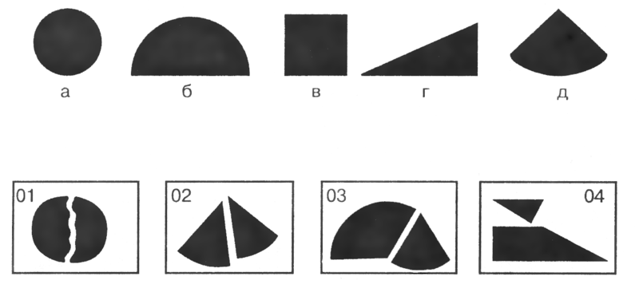
Решение.
Соединив части фигур 01, получим фигуру «а», поэтому в ваших листах ответов в разделе 7 в строке 01 зачеркнута «а», то есть 1.а. При соединении частей 02 возникает фигура «д». Соответственно, из 03 получаем «б», из 04 — «г».
Правильная запись ответа: 1.а
Не рекомендуется делать какие-либо пометки на изображениях фигур.

Стимульный материал. Раздел 7. Задания 117-136.
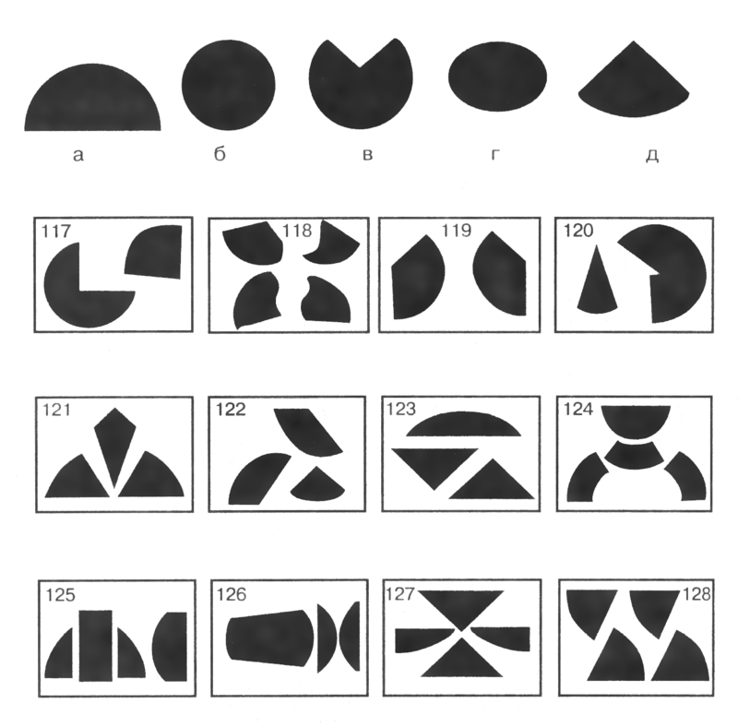
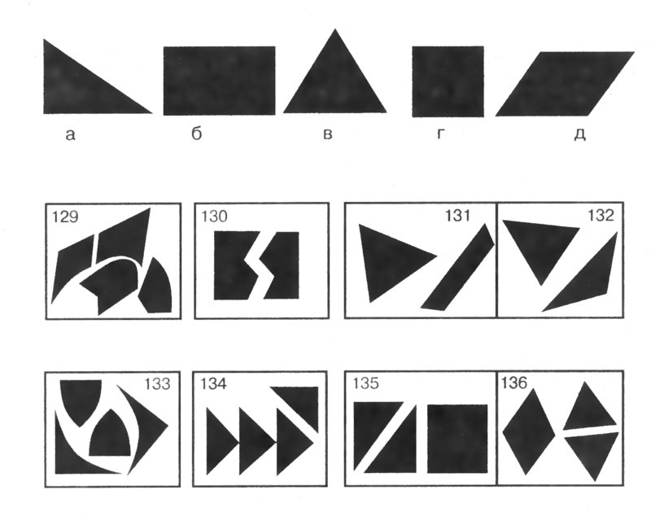

Субтест 8 - пространственное обобщение

Описание заданий раздела 8 и образцы решений
Инструкция.
Первый ряд фигур состоит из пяти разных кубиков, обозначенных буквами («а», «б», «в», «г», «д»). Кубы расположены так, что из шести - граней вы у каждого куба видите три. В каждом из последующих рядов вам предлагается один из этих пяти кубов, повернутый по-новому. Ваша задача — определить, которому из этих пяти кубов соответствует куб, приведенный в очередном задании. В перевернутых кубах, естественно, могут появиться и новые значки.
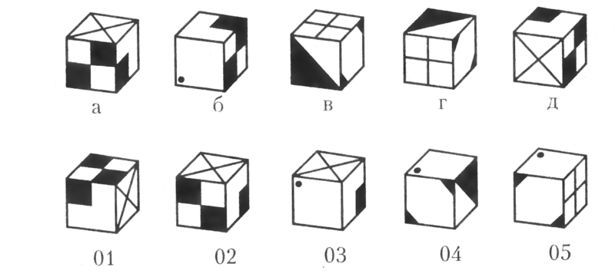
Куб (01) представляет измененное положение куба «а». Второй куб (02) соответствует кубу «д», третий (03) — кубу «б», (04) — «в», (05) — «г». Правильная запись ответа: 1.а.

Стимульный материал. Раздел 8. Задания 137 – 156.
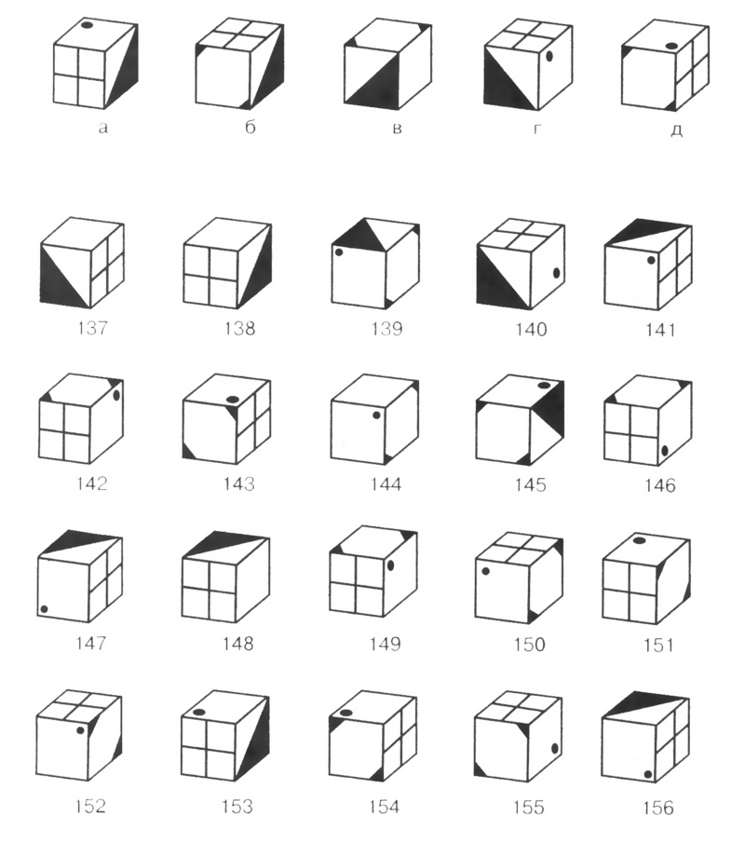

Субтест 9 - память, мнемические способности

Описание заданий раздела 9 и образцы решений
Инструкция.
Для выполнения заданий этого раздела вам потребуется сначала выучить группу слов. Затем вы получите задания, с помощью которых выяснится, насколько хорошо вы эти слова запомнили.
После того как будет разрешено перевернуть эту страницу, постарайтесь как можно лучше запомнить ряды слов, помещенные в таблицу.
В каждом задании вам будет указана первая буква одного из выученных слов. Вы должны вспомнить, что означало слово, начинающееся с этой буквы: цветок, инструмент, птицу, произведение искусства или животное. Помните, что все заученные слова начинаются с разных букв, т. е. ни одна начальная буква не повторяется.
Образец 1.
Первая буква — «ф». Из группы слов, означающих: 1) цветок, 2) инструмент, 3) птицу, 4) произведение искусства, 5) животное, на букву «ф» начинается лишь фиалка, то есть цветок. Следовательно, в листе ответов укажите цифру 1.
Правильная запись ответа: 1.1.
Образец 2.
Первая буква слова — «з». Из группы слов, означающих: 1) цветок, 2) инструмент, 3) птицу, 4) произведение искусства, 5) животное, на букву «з» начинается слово «заяц», то есть животное. Следовательно, в листе ответов будет: 2.5.
Правильная запись ответа: 2.5.

Стимульный материал к заданию №9.
Для запоминания приведенных ниже слов вам дается 3 минуты:
Цветы: | фиалка | тюльпан | гвоздика | лилия | василек
Инструменты: | молоток | иголка | щипцы | нож | шило
Птицы: | журавль | чибис | утка | аист | павлин
Произведения  искусства: | опера | стихи | басня | роман | картина
Животные: | заяц | ёж | дельфин | хорек | ягуар

Стимульный материал. Раздел 9. Задания 157 - 176.
№  задания | Первая  буква  слова | а  Цветы | б  Инструменты | в  Птицы | г  Произведения  искусства | д  Животные
157. | б
158. | ё
159. | ч
160. | щ
161. | я
162. | ф
163. | х
164. | у
165. | м
166. | п
167. | д
168. | а
169. | с
170. | н
171. | ш
172. | к
173. | т
174. | о
175. | ж
176. | г

